ФЕДЕРАЛЬНОЕ ГОСУДАРСТВЕННОЕ АВТОНОМНОЕ ОБРАЗОВАТЕЛЬНОЕ УЧРЕЖДЕНИЕ ВЫСШЕГО ОБРАЗОВАНИЯ
«РОССИЙСКИЙ УНИВЕРСИТЕТ ТРАНСПОРТА»
(РУТ (МИИТ))

Институт транспортной техники и систем управления
Кафедра «Управление и защита информации»

ОТЧЁТ
О ЛАБОРАТОРНОЙ РАБОТЕ №2-2
По дисциплине «Языки программирования»
ВАРИАНТ 1

Выполнил: ст. гр. ТКИ - 141
Абузина Елизавета Юрьевна
Проверил: к.т.н., доц. Васильева М. А.
(Проверил: к.т.н, доц. Балакина Е. П.)

Москва 2023
- Формулировка задания
Создать консольное приложение с организацией разветвлённого процесса для решения заданной в таблице функции. Данные для решения вводит пользователь. Ввод необходимо проверять на правильность. Все результаты вывести на экран. Дополнить свой отчёт блок-схемой алгоритма.
Таблица 1 – Исходные данные
- Блок-схема алгоритма
Блок-схема основного алгоритма представлена ниже (Рисунок 1). Блок-схемы функция проверки ввода представлена ниже (Рисунок 2).
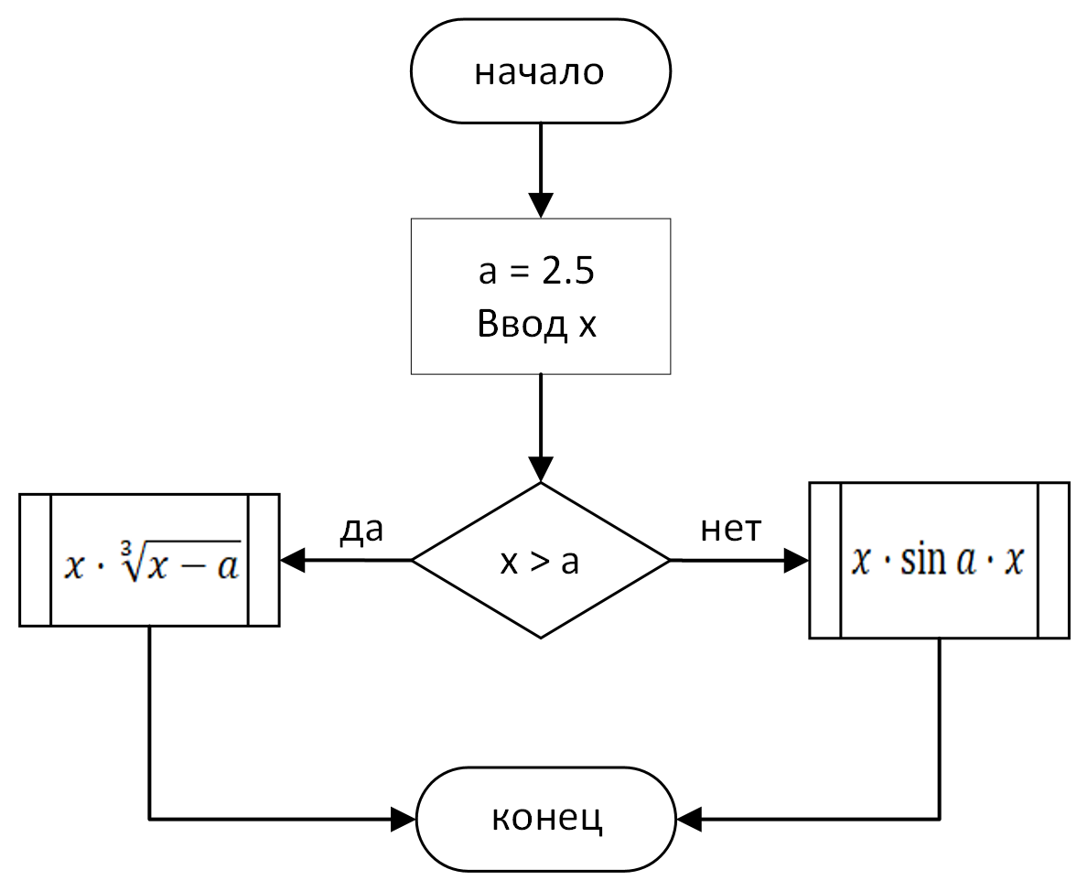
Рисунок 1 Блок-схема основного алгоритма
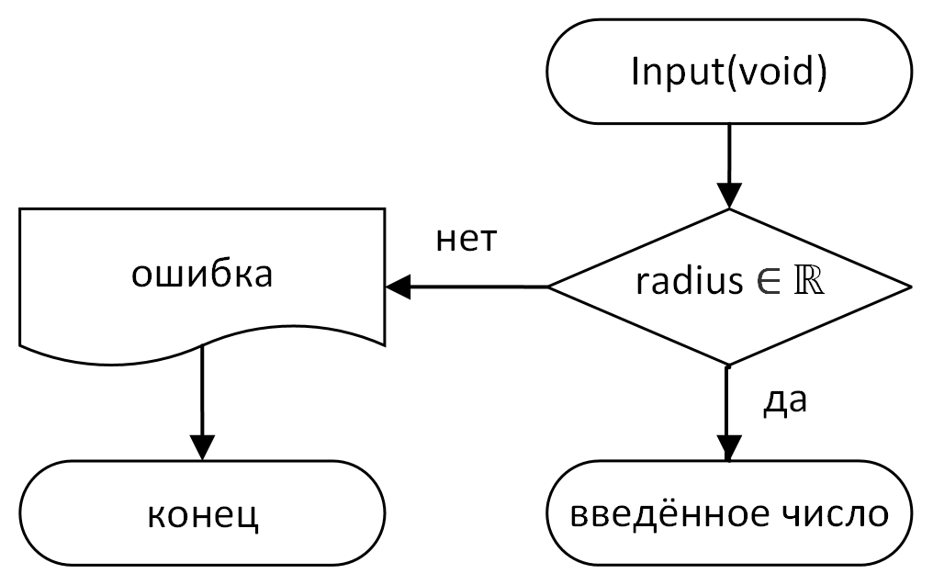
Рисунок 2 – Блок-схема используемой функции
- Текст программы на языке C

#include <stdio.h>
#include <math.h>
#include <locale.h>
#include <errno.h>
#include <stdlib.h>

/**
* @brief Считывает вещественное число
* @return Вещественное число
*/
double Input(void);

/**
* @brief Точка входа в программу
* @return Код ошибки
*/
int main(void)
{
setlocale(LC_ALL, "Russian");
const double a = 2.5;
puts("Введите число");
double x = Input();
if (x > a)
return printf("Результат вычислений %lf", x * cbrt(x - a));
else
return printf("Результат вычислений %lf", x * sin(a * x));
}

double Input(void)
{
double value = 0;
int result = scanf("%lf", &value);
if (result != 1)
{
errno = EIO;
perror("Не удалось считать число");
exit(EXIT_FAILURE);
}
return value;
}
- Результаты выполнения программы
Результаты выполнения программы представлены ниже (Рисунок 3, Рисунок 4).
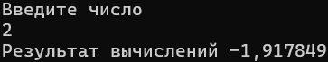
Рисунок 3 – Результаты выполнения программы
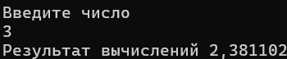
Рисунок 4 – Результат выполнения программы
- Выполнение тестовых примеров
В программе IDLE выполнены тестовые примеры. Результаты их выполнения представлены ниже (Рисунок 5).
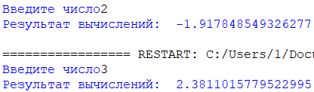
Рисунок 5 – Результат вычислений программы на python

- Отметка о выполнении задания в веб-хостинге системы контроля версий

